NOVÁK
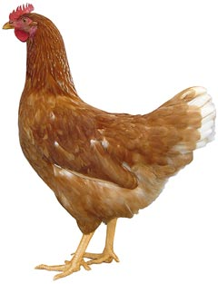
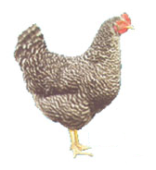
DRŮBEŽÁRNA MÍROVKA
Nabízí

CHOVNÉ
KUŘICE

Barva: hnědá, černá, žíhaná, bílá, susexová a vlašky

Kuřice jsou vakcinované a pod stálou veterinární kontrolou.

Stáří: 14 týdnů

Cena: 130 Kč/ks

Odběr: 13.8. 2015 v 13:15 hod
u OÚ
Objednávky: 777 556 036

